قسم الكيمياء
أعضاء الهيئة التدريسية

 | بدء التعيين في جامعة البعث | الاختصاص | المؤهلات العلمية  عام التخرج/الجامعة/البلد | المرتبة العلمية |  | مكان وعام الميلاد | الاسم
 |  |  |  | تاريخها | نوعها
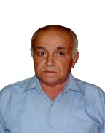 | 1980  نقلا من  جامعة حلب | الكيمياء العضوية  منتجات طبيعية | دكتوراه فلسفة في العلوم الكيميائية لعام 1976 من جامعة لينينغراد– روسيا | 27/12/1988 | أستاذ  (تمديد) | مصياف  1944 | د. طاهر حسن
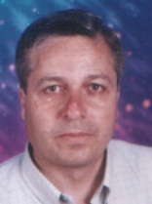 | 1990 | الكيمياء الفيزيائية (كيمياء كهربائية) | دكتوراه فلسفة في العلوم الكيميائية لعام 1989 جامعة موسكو الحكومية – روسيا | 6/7/2002 | أستاذ | حمص  1958 | د. ديب باكير
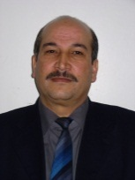 | 1991 | كيمياء فيزيائية (كيمياء كوانتية) | دكتوراه في العلوم الطبيعية لعام 1990 من جامعة فريدريك شيلر - ألمانيا | 18/11/2002 | أستاذ | حماه  1959 | د. عدنان كودلأ
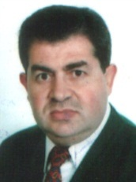 | 1997  نقلا من جامعة تشرين | الكيمياء العضوية  (بوليميرات) | دكتوراه في الكيمياء لعام 1988 من جامعة  درسدن التقنية – ألمانيا | 30/4/2003 | أستاذ | حمص  1959 | د. عبد الإله الشيخ حمود
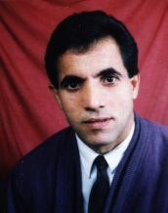 | 1991 | الكيمياء الفيزيائية (كيمياء إشعاعية) | دكتوراه فلسفة في العلوم الكيميائية لعام 1990 من جامعة موسكو– روسيا | 2/7/2007 | أستاذ | حمص1961 | د. خير الدين الخطيب
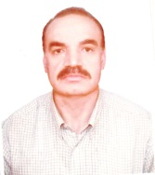 | 1992 | كيمياء لاعضوية  (معقدات) | دكتوراه فلسفة في العلوم الكيميائية لعام 1991 من جامعة موسكو– روسيا | 31/12/2008 | أستاذ | حمص  1958 | د. محمد مضر الخضر
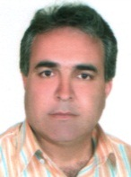 | 1993نقلا من جامعة دمشق | كيمياء لاعضوية  (بنيوية) | دكتوراه فلسفة في العلوم الكيميائية لعام 1993 من جامعة مينسك– بلاروسيا | 12/10/2011 | أستاذ | مصياف  1962 | د. ابراهيم أسعد اسماعيل
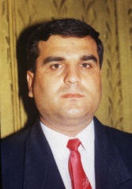 | 1992 | الكيمياء العضوية | دكتوراه فلسفة في العلوم الكيميائية لعام 1992 من معهد مندلييف في موسكو روسيا | 11/6/2013 | أستاذ | حماه  1963 | د. علي يوسف
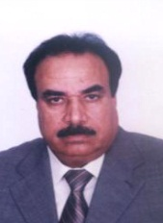 | 1997 نقلا من جامعة تشرين | الكيمياء الفيزيائية  (كهربائية) | دكتوراه محدثة في الكيمياء الفيزيائية 1992 جامعة بيزانسون – فرنسا | 21/8/2014 | أستاذ | حمص  1955 | د. صالح الرحيل
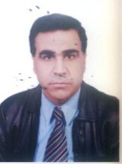 | 1993 | كيمياء لاعضوية (بنيوية) | دكتوراه فلسفة في العلوم الكيميائية لعام 1992جامعة موسكو – روسيا | 13/10/2014 | أستاذ | حمص  1962 | د. رياض طلي
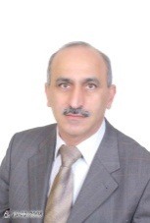 | 1989 | الكيمياء العضوية | دكتوراه في العلوم الكيميائية 1988 جامعة كييف – أوكرانيا | 21/8/1994 | أستاذ مساعد | حمص  1958 | د. رشدي مدور
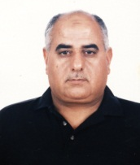 | 1990 | الكيمياء الفيزيائية  (ترموديناميك) | دكتوراه في العلوم الطبيعية لعام 1988 من جامعة  هالة - ألمانيا | 5/7/1995 | أستاذ مساعد | حمص  1959 | د. محمود عامر
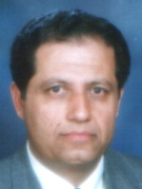 | 1988 | الكيمياء التحليلية | دكتوراه فلسفة في العلوم الكيميائية 1985 جامعة موسكو – روسيا | 25/5/1997 | أستاذ مساعد | طرطوس  1952 | د. عيسى مصطفى
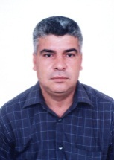 | 1991 | الكيمياء الفيزيائية  (ترموديناميك) | دكتوراه في العلوم الطبيعية لعام 1990 من جامعة  روستوك- ألمانيا | 3/11/1997 | أستاذ مساعد | حمص  1961 | د. جهاد وهبي
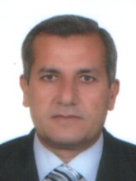 | 1992 | كيمياء  غروية | دكتوراه في العلوم الكيميائية 1992 جامعة ماري كوري في بولونيا | 21/12/1998 | أستاذ مساعد | حمص  1962 | د. أحمد اليوسف
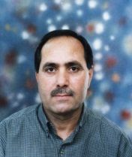 | 1993 | كيمياء لا عضوية  (معقدات) | دكتوراه فلسفة في العلوم الكيميائية لعام 1991 أكاديمية العلوم الأرمنية - أرمينيا | 29/8/1999 | أستاذ مساعد | حمص  1959 | د. عبد الهادي دله
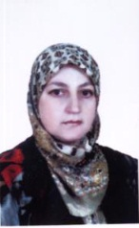 | 1993 | كيمياء لاعضوية  (معقدات) | دكتوراه فلسفة في العلوم الكيميائية 1992 معهد لينينغراد التكنولوجي – روسيا | 10/10/1999 | أستاذ مساعد | حمص  1960 | د. منى الشيخ عثمان
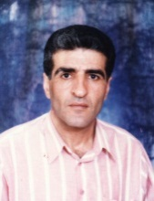 | 1993 | كيمياء حيوية | دكتوراه فلسفة في علم الحياة 1992 جامعة بيلاروسيا الحكومية -بيولوجيا | 19/4/2000 | أستاذ مساعد | حمص- رام جبل  1960 | د. إبراهيم نايف إسماعيل
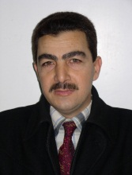 | 1998  نقلا من جامعة دمشق | كيمياء فيزيائية (كهربائية) | دكتوراه فلسفة في العلوم الكيميائية لعام 1994 معهد العلوم الكيميائية - كازاخستان | 16/11/2016 | أستاذ | حمص  1962 | د. محمد علي الشيخ
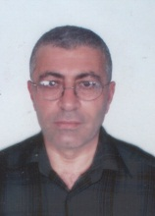 | 1996 | كيمياء فيزيائية  (كيمياء السطوح والغازات) | دكتوراه محدثة في الكيمياء العضوية لعام 1989 من جامعة مونبلييه – فرنسا | 27/11/2001 | أستاذ مساعد | حمص1958 | د. عبد العزيز البيطار
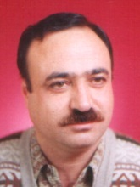 | 1992 | الكيمياء اللاعضوية | دكتوراه فلسفة في العلوم الكيميائية 1991 معهد مندلييف في موسكو – روسيا | 13/10/2002 | أستاذ مساعد | حماه  1960 | د. فائز حزواني
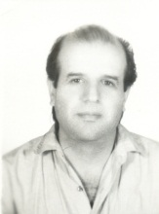 | 1992 | الكيمياء التحليلية | دكتوراه فلسفة في الكيمياء 1991 معهد مندلييف في موسكو – روسيا | 2/5/2003 | أستاذ مساعد | حمص  1958 | د. بشير الياس
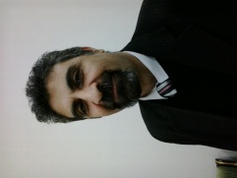 | 1994 | كيمياء لاعضوية  (ترموديناميك) | دكتوراه فلسفة في العلوم الكيميائية لعام 1993 من معهد مندلييف للكيمياء التكنولوجية بموسكو – روسيا | 8/6/2006 | أستاذ مساعد | حمص  1963 | د. علي السليمان
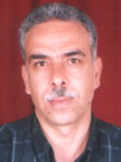 | 1992 | الكيمياء الحيوية | دكتوراه فلسفة في علوم الحياة 1990 معهد موسكو التكنولوجي للصناعات الغذائية روسيا | 26/8/2007 | أستاذ مساعد | حمص- القريتين  1960 | د. عبد اللطيف رحمون
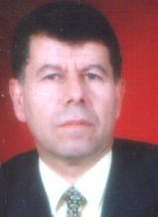 | 1991 | الكيمياء الفيزيائية  (الحركية والوساطة) | دكتوراه فلسفة في العلوم الكيميائية 1990 جامعة موسكو – روسيا | 4/11/2007 | أستاذ | حماه  1956 | د. سمير نقار
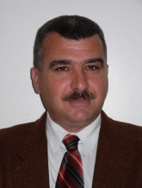 | 1992 | كيمياء لا عضوية  (معقدات) | دكتوراه فلسفة في العلوم الكيميائية لعام 1991 أكاديمية العلوم الأرمينية - أرمينية | 10/12/2007 | أستاذ مساعد | حمص  1958 | د جمال صطوف
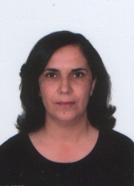 | 1992 | الكيمياء الحيوية | دكتوراه فلسفة في علوم الحياة 1991 أكاديمية العلوم في كييف – روسيا | 2/6/2009 | أستاذ مساعد | حمص  1959 | د. مائسة نبهاني
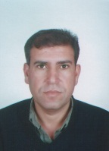 | 2006 | كيمياء عضوية  (كيمياء المنتجات الطبيعية) | دكتوراه في كيمياء الجزيئات الحيوية لعام 2005 من  جامعة آنجيه - فرنسا | 28/1/2013 | أستاذ مساعد | حماه1969 | د . جمعة ميرزا
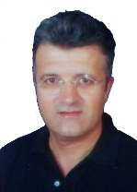 | 1993 | كيمياء فيزيائية  (حركية ووساطة) | دكتوراه محدثة في الكيمياء 1992 جامعة ليون الأولى - فرنسا | 3/6/2013 | أستاذ مساعد | حمص  1960 | د. تمام منزلجي
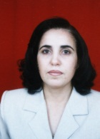 | 1993 | الكيمياء العضوية | دكتوراه فلسفة في العلوم الكيميائية 1991 معهد موسكو للكيمياء الدقيقة في موسكو – روسيا | 16/6/2013 | أستاذ مساعد | حمص  1961 | د. وردة خليل
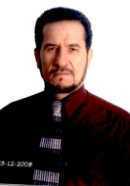 | 1991 | الكيمياء العضوية  (اصطناع عضوي) | دكتوراه فلسفة في العلوم الطبيعية /كيمياء عضوية  لعام 1990 من جامعة  مارتن لوثر -ألمانيا | 22/1/1991 | مدرس | حمص  1959 | د. غسان الوسوف
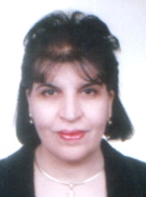 | 1991 | الكيمياء الفيزيائية | دكتوراه محدثة في العلوم 1991 جامعة كونت بيزانسون – فرنسا | 23/11/1991 | مدرس | حمص  1960 | د. مها الحسن
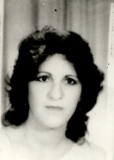 | 1991 | كيمياء لاعضوية  (معقدات) | دكتوراه فلسفة في العلوم الطبيعية لعام 1990من جامعة مارتن لوثر –ألمانيا | 23/12/2016 | أ.مساعد | حلب  1961 | د . هيفاء الحسين
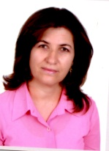 | 1991 | كيمياء لاعضوية  (معقدات) | دكتوراه فلسفة في الكيمياء لعام 1991 معهد مندلييف للكيمياء التكنولوجية في موسكو روسيا | 23/11/1991 | مدرس | حمص  1961 | د. زهرية سالم
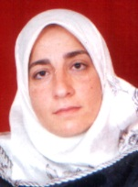 | 1992نقلا من جامعة دمشق | الكيمياء الفيزيائية | دكتوراه فلسفة في العلوم الكيميائية 1991 معهد مندلييف في موسكو– روسيا | 18/11/1992 | مدرس | دوما  1963 | د. انتصار مشينش
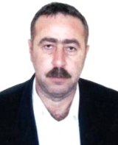 | 1993 | الكيمياء التحليلية | دكتوراه في العلوم الطبيعية 1989 جامعة لوناميرزيبورغ –ألمانيا | 6/1/1993 | مدرس | حمص- كفرام  1960 | د. ميلاد مخول
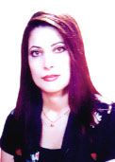 | 1993 | كيمياء لاعضوية (بنيوية) | دكتوراه فلسفة في العلوم الكيميائية 1992 معهد بلا روسيا البيولوجي- بيلاروسيا | 15/4/1993 | مدرس | حمص- تلكلخ  1964 | د. نهلة دياب
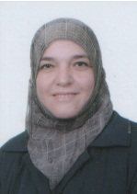 | 1993 | كيمياء فيزيائية  (حركية ووساطة) | دكتوراه محدثة في الكيمياء 1992 جامعة ليون الأولى - فرنسا | 14/9/1993 | مدرس | حمص  1961 | د . ريم طليمات
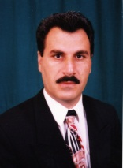 | 1999  نقلا من جامعة تشرين | الكيمياء الفيزيائية (الكيمياء الكهربائية) | دكتوراه فلسفة في الكيمياء لعام 1994 جامعة موسكو الحكومية – روسيا | 25/2/1996 | مدرس | حمص  1965 | د. حمدان معلا
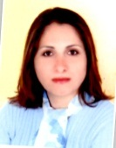 | 2006 | كيمياء بيئة | دكتوراه في كيمياء البيئة لعام 2003 من جامعة العلوم والتكنولوجيا – ليل فرنسا | 25/11/2006 | مدرس | حماه  1972 | د. سوسن المسوكر
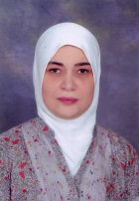 | 2011 | كيمياء عضوية (بوليميرات) | دكتوراه في هندسة وعلم المواد جامعة –فرنسا 2002 | 23/11/2011 | مدرس | دمشق  1971 | د. رنا غنيم
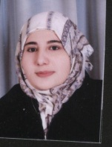 | 2016 | كيمياء تحليلية | دكتوراه فلسفة في العلوم الكيمياء التحليلية لعام 2016 | 2016 | مدرس متمرن | حمص  1982 | د. فاطمة الرحال
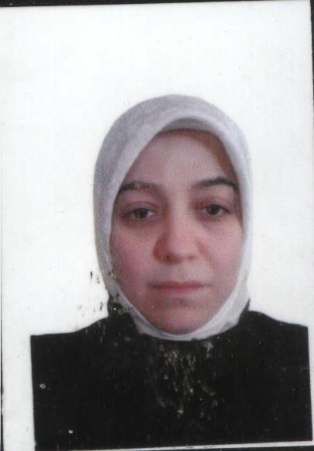 | 2016 | كيمياء تحليلية | دكتوراه فلسفة في العلوم الكيمياء التحليلية  لعام 2016 | 2016 | معيد عائد من الإيفاد | حمص 1982 | د.رانية نوايا

أعضاء الهيئة الفنية

الاسم والنسبة | الوظيفة | الشهادة التي يحملها | تاريخ التعيين  في الجامعة
سهاد البني | مشرف على الأعمال | إجازة في الهندسة الكيميائية + دبلوم دراسات عليا | 1985
حنان السباعي | مشرف على الأعمال | إجازة في العلوم الفيزيائية والكيميائية | 1989
فريال رزوق | مشرف على الأعمال | إجازة في الهندسة الكيميائية | 1991
سمر وهبي | مدير أعمال | إجازة في العلوم الفيزيائية والكيميائية | 1989
عواطف التبان | مدير أعمال | ماجيستير بالكيمياء التحليلية | 1999
بدور شهاب | قائم بالأعمال | ماجيستير بالكيمياء التحليلية | 2004 نقل  من جامعة حلب
سلوى رسي | قائم بالأعمال | ماجيستير بالكيمياء التحليلية | 2008
ثناء حواشي | قائم بالأعمال | دبلوم تحليلية | 2008
سوسن بيطار | قائم بالأعمال | ماجستير هندسة كيميائية | 2009
لينا شماس | قائم بالأعمال | هندسة كيميائية | 2008
فيروز البيطار | قائم بالأعمال | هندسة كيميائية | 2008
إسعاف الشعار | قائم بالأعمال | هندسة كيميائية | 2008 ندب
لبانة العمر | قائم بالأعمال | هندسة كيميائية | 2008
زهري القاسمي | قائم بالأعمال | ماجيستير بالكيمياء العضوية | 2009
علي حمد العلي | قائم بالأعمال | إجازة في الكيمياء | 2009
رجاء الحسن | قائم بالأعمال | إجازة في الكيمياء | 2015
شذا ستر الله | قائم بالأعمال | إجازة في الكيمياء | 2016

